Задача 1.
Используя программу ЛамПанель, вычислите арифметические выражения и запишите результаты в таблицу.
Выражение | Результат  в 16 с.с.
16 + 148 =
15 863 – 249 =
340 × 24 =

Ответ:
Выражение | Результат  в 16 с.с.
16 + 148 = | 00A4
15 863 – 249 =
340 × 24 =

16+148=00A4
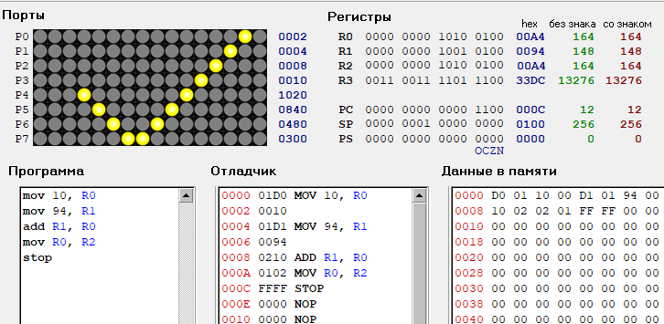

15 863 – 249 =15 614
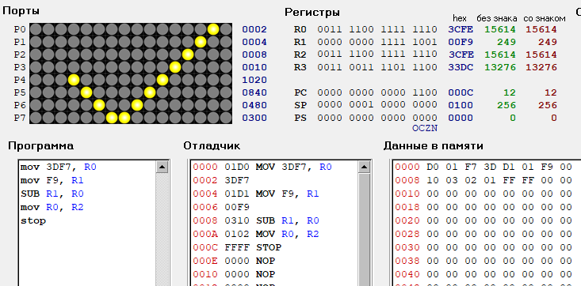

340 × 24 = 8 160
